河北石油职业技术大学 教案首页
课程名称： 授课教师： 2021/2022 学年 第2学期
周 次 | 第 1周 | 时 间 | 2022年 月 日 |  |  |  | 授课班级
授课  章节 | 第一章 java概述  第1节 概述 |  |  | 教学方式方法 |  | 教学方式：讲授  教学方法：案例分析、讨论、任务驱动 |  |  | 教学  时数 | 2
教学  目标 | 知识目标：  1.了解计算机语言发展及Java语言的特点  2.掌握简单Java程序的构成
教学  目标 | 能力目标:  1.能够理解程序与程序设计相关知识  2.培养学生搜集信息能力
教学  目标 | 思政目标：  1.树立正确价值观  2.培养学生爱国情怀
教  学  组  织 | 教学内容 |  |  |  | 教学设计及时间分配
教  学  组  织 | 1.课程介绍（举例说明）  2.计算机语言的发展（讲授法）  3.程序与程序设计（实例演示）  4.Java的特点与用途（举例说明）  5.Java程序的结构组成及练习  6.小结 |  |  |  | 课前:由学生自行搜索JAVA相关内容  课中:  1.课程介绍（15分钟）  2.计算机语言的发展（10分钟）  3.程序与程序设计（15分钟）  4.java的特点（20分钟）  5.java程序的结构组成与练习（25分钟）  6.小结（5分钟）  课后：  1.复习本节课所学内容并预习下节课内容  2.课后作业：简述什么是程序与程序设计
教学重点 | 1.Java程序设计步骤  2.Java程序的结构组成
教学难点 | 1、Java语言的特点  2、Java程序的结构组成
学习任务 | 1.作业：简述什么是程序与程序设计
教学资源 | 1.《Java程序设计基础》王路群，大连理工出版社  2.《Java程序设计案例教程》王希军，北京邮电大学出版社
学法指导 | 在学习本讲内容，应该充分发挥学生主观能动性，自行搜集资料，培养学生自学能力，老师在讲解时，应让学生站在一定高度学习计算机语言，避免所学不知所用的情况发生。

第一章 概述
教学内容及教学过程 | 说明
步骤一 问题引入  课程介绍  （1）如何学习  （2）软件专业方向  （3）本课程在专业课程体系中的作用  （4）课程对后续课程的影响  教学思路：  “有道无术，术可求也，有术无道，止于术”，强调编程思想的重要，以小见大，树立学生正确的价值观，通过专业层次上的课程介绍，说明专业的就业方向，解析课程的重要作用。  步骤二 讲授  1.1 计算机语言的发展  1.1.1计算机语言的发展  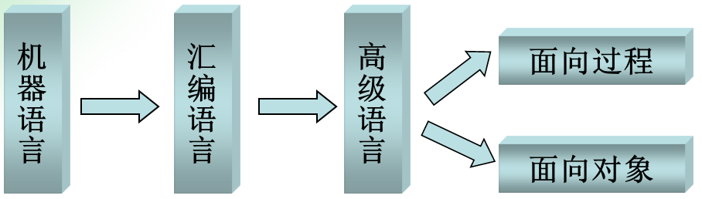  1.1.2 Java语言的由来  1991年4月，Sun公司的James Gosling带领Green开发小组，开发一种新语言命名为“Oak”，这就是Java语言的前身。  教学思路：  本部分更多的是专业背景相关知识的了解与掌握，通过讲解使学生对计算机语言有更深刻的认识，这也是深入掌握Java平台语言的基础。所以本部分也适当展开，讲解体现趣味性的部分较多，对较易激发学生的兴趣。  1.2 Java的特点  1、简单性 2、面向对象 3、分布性 4、安全性  5、跨平台性  教学思路：  本部分简单讲解，学生对其他语言了解不多，可以对照其他语言进行适当对比，简单讲授即可。  1.3 程序与程序设计  程序：为了解决某个问题而用计算机语言编写的一系列有序指令的集合，由计算机记录并执行 。  程序设计：先设计出解决问题的方案，并用计算机语言将方案写出来的过程就称为  教学思路：  本处使用类比法，用日常生活中的银行办理业务“程序”做类比，解释程序这一概念，注意动画的应用。  1.4 Java的应用  （1）桌面应用程序(JavaSE )  （2）Internet 应用程序(JavaEE )  （3）开发移动设备应用 (JavaME )  教学思路：  本部分讲授采用案例法较好，各种应用程序通过学生较为熟悉的实例，QQ，阿里巴巴等均是较好的实例，注意PPT对实例直观图片的选择，使其更易被学生接受。  1.5 第一个Java程序  public class HelloWorld {  public static void main(String[ ] args) {  System.out.println("Hello World!!!");  }  }  要点：  1、关键字 2、类名 3、main()方法 4、输出方法  教学思路：  本部分是重点内容，也是难点，对照程序进行必要的讲解，不过多设计太专业的语法内容，学生在今后的学习中会逐渐体会，介绍完helloword程序，让学生做一个练习，增加感性认识。  1.6 课堂练习  编程输出如下图的电影人物介绍，注意使用\t和\n进行显示格式的控制。  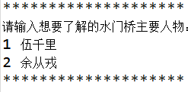  教学思路：  通过抗美援朝电影《水门桥》人物介绍，普及爱国教育，并且引起学生兴趣。通过学生的演练，对Java程序及代码编写、程序编译、纠错改错、程序运行等有一个直观的认识，并通过该程序再次强调Java程序就基本结构，以及关键字、类、main（）方法，输出方法等重点内容。  步骤三 课堂小结  1.程序与程序设计  2.程序框架结构  步骤四 实验与作业  - 实验内容  （1）Helloword程序  2．课后作业  （1）复习本节课所学内容并预习下节课内容  （2）简述什么是程序与程序设计 | 专业教育及说课  让学生认识学有所用的重要内容。  回顾计算机语言的发展历程，了解如何Java语言出现的过程，注意背景知识，激发兴趣  对比  注意其他语言的特点  动画演示，生活中的程序流程。  从生活中的程序，引出计算机中的程序  重点之一  难点  重点之一  难点  实例说明程序框架结构  学生练习，教师辅导

